Scrieţii în rusă: Sorin expediaţi acasta pagină curatorului expo , conunicându-i că este doar prrimul ecou
Simona Makselienė,

simona@menorinka.lt

(Expoziție) „Pașii” lituanieni spre etapele vieții | Eveniment - Timpul
www.timpul.md › Actualitate › Eveniment‎
Acum 19 ore - Autorii operelor sunt vestiții Romualdas Kęstutis Augūnas, Irena Giedraitienė, Romas Juškelis, Aleksandras Macijauskas, Romualdas ...
Eveniment 15 Noiembrie 2013, ora 09:51 Din editia print

(Expoziție) „Pașii” lituanieni spre etapele vieții
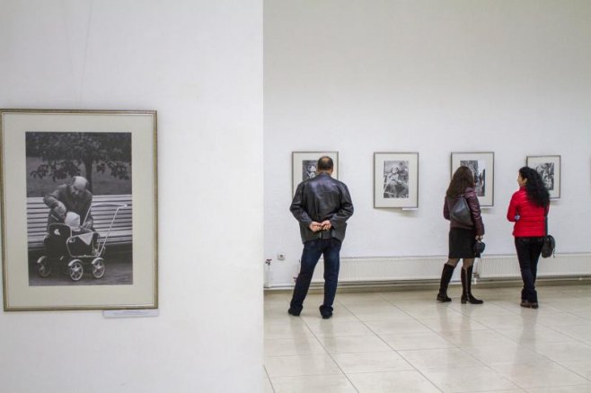
O colecție de fotografii excepționale semnate de nouă fotografi lituanieni, dintre care patru sunt distinși cu Premiul Național al Lituaniei, pentru fotografie, șapte dintre ei au distincții internaționale, Grand Prix-uri și altele, este expusă la Centrul Expozițional „Constantin Brâncuși” din Chișinău.
Întrucât Lituania deține președinția Uniunii Europene, aceasta organizează evenimente culturale în toată lumea, iar expoziția „Pașii”, este una dintre ele. Selecția celor 66 de fotografii a fost realizată de Simona Makselienė, directoarea Galeriei „Kunstkamera”, care participă regulat la Iarmarocul Internațional de Artă „ArtVilnius”. Autorii operelor sunt vestiții Romualdas Kęstutis Augūnas, Irena Giedraitienė, Romas Juškelis, Aleksandras Macijauskas, Romualdas Požerskis, Romualdas Rakausskas, Vaclovas Straukas, Antanas Sutkus, Virgilijus Šonta.
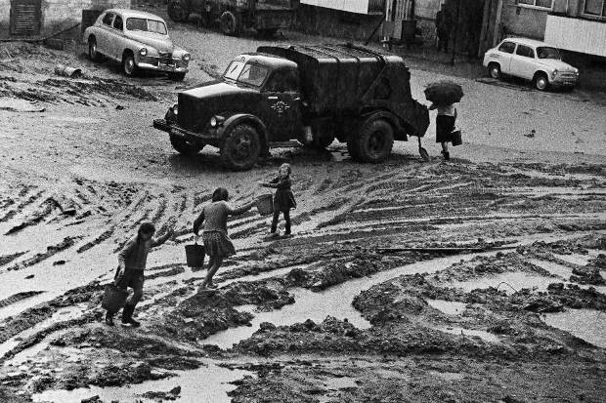

Centru expozițional nu a mai găzduit astfel de expoziții, „niciodată și de la nimeni”. „Unica excepție, este internaționala de fotografie din anul 1927”, povestește Tudor Braga, сolaboratorul Centrului. Conform acestuia, tematica socială a fotografiilor acoperă de la „A la Z” toate aspectele vieții umane, iar limbajele sunt de la fotografie-document, până la interpretări formalizate.
Lituania este o țară în care fotografia și-a câștigat bine-meritatul titlul de artă. Însă, drumul până acolo a fost lung și anevoios. „Începând cu anul 1940, când Lituania a intrat în orbita sovietică, adică a fost ocupată, fotografiei nu i-a fost recunoscut statutul de creației artistică. Această situație s-a menținut până în ’57, la așa-zisul dezgheț pe care l-a deschis Hrușciov. Atunci, fotografia practicată de jurnaliști în presa dânșilor, prin atenția acordată subiectelor sociale, etnografice, istorice și psihologice prin portret, a comportat rezultate”, explică Tudor Braga. Astfel, abia după 1957, fotografiei lituaniene i-a reuşit să reînvie la misiunea artistică. La Kaunas, în 1963, este fondat Clubul foto, iar în 1967 este publicat primul almanah cu fotografia lituaniană.
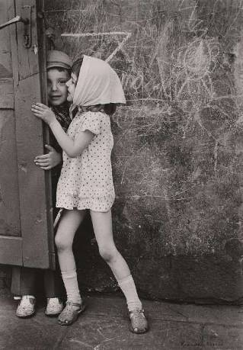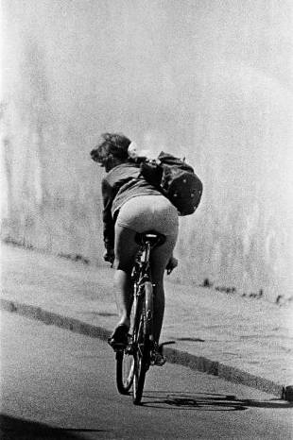
Originea stilului distinctiv de fotografii alb-negru, care sunt expuse la Centrul „C. Brâncuși”, demarează din fotojurnalism, când, în cursul anilor 1960, se departajaseră de profundele şi îndelungatele tradiții ale fotografiei sociale. Deja în 1962, Lituania creează o Societate a Artiștilor Fotografi la Vilnius, iar la Kaunas a fost deschis Clubul Fotografilor, care astăzi este un eveniment internațional. Au o publicație apărută în 1972, care este consacrată artei fotografice. „Ei au critici de artă fotografică, au un muzeu al fotografiei lituaniene, dar și internaționale”, a menționat Tudor Braga.
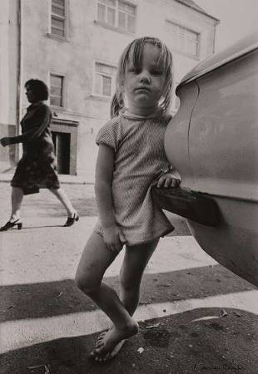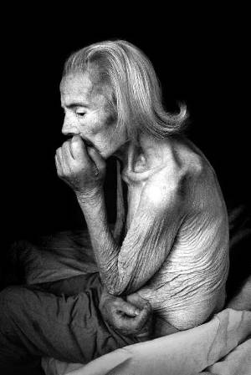
Deși această expoziție a fost deschisă cu două săptămâni în urmă, directorul Centrului spune că numărul vizitelor a fost mai ridicat, iar deocamdată expoziția a fost vizitată de aproximativ 2000 de oameni. „Chișinăul, începând de la președintele țării în jos, este inert”, declară Tudor Braga.
Un articol de: Ana Gherciu Contactează autorul

Перевод
(Выставка) "Шаги" литовцев к этапам жизни
Уникальная коллекция фотографий подписанная девятью литовскими фотографами , четыре из которых отмечены Литовской национальной премии за искусство фотографии, семь из них международные награды, в том числе Гран-при и другие, представлена в выставочном центре "Константина Брынкушь", в Кишиневе.
В контексте того, что Литва председательствует в ЕС, организует культурные мероприятия во многих странах мира, и выставка «Шаги», является одним из таковых. Подобраны 66 фотографий Симоной Maкселиене, директором галереи "Кунсткамера", которая регулярно принимают участие в организации Международной художественной ярмарке "ART-VILNIUS". Авторы известных произведений являются Ромуалдас Кястутис Aугунас, Ирена Гедрайтиене, Александрас Maцияускас, Ромуалдас Пожерскис, Ромуалдас Ракаускас, Вацловас Страукас, Антанас Суткус, Виргилиюс Шонта, Ромас Юшкелис.

Выставочный центр (ВЦ) не принимал таких выставках, "никогда и никак." "Единственным запоминающимся событием является Международный Салон фотографии 1927 года", говорит Тудор Брага, сотрудник ВЦ. По его словам, социальная тематика фотографий покрывают все аспекты жизни от "А до Я", а художественный язык фото – от документальности до подчеркнуто формализованных интерпретаций.
Литва является образуовой страной, в которой фотография развита до уровня подлиного искусства. Тем не менее, путь к этому был долгим и трудным . "С 1940 года, когда Литва вступила в советской орбиту, т.е. точнее – была оккупирована, за фотографией не были признаны достоинства творческого искусства. Эта ситуация продолжалась до 57-го года, когда так называемая оттепель Хрущева, открыла путь надеждам. Тогда фотографию практиковали специализированные журналисты, которые в своей практике ставят акцент на социальные, этнографические, исторические вопросы, а также углубленной портретной психологии ", излагает Тудор Брага. Таким образом, только после 1957 года литовцам удалось вдохнуть жизни в фотографию возведя в ранг художественной миссии. В Каунасе, в 1963 году создан клуб Фото основал, а в 1967 вышел из печати первый альманах о литовской фотографии .

Origine
Становление особого стиля черно-белой фотографии, каковые выставлены в Центре "К. Брынкушь", благодатно начинается с фотожурналистики, которая, до 1960-х годов, была отаделена от глубоких и давних традиций социальной фотографии. Уже в 1962 году, Литва создает общество фотохудожников в Вильнюсе, а в Каунасе был открыт фотоклуб, который в теперешние времена, является местом международнх событий. В 1972 г. появилась публикация, первый номер которой посвящен фотографии." Они развились и имеют действующих фотографических искусствоведов, есть музей литовской фотографии, так и международной ", сказал Тудор Брага .

Хотя эта выставка открылась две недели назад, директор говорит, что количество посещений было выше, и все же выставку посетили около 2000 человек. "Кишинев, от Президента , по нисходящей, вообще является инертным ", делится Тудор Брага.

Статья Ана Герчиу. Bottom of Form

